Plantilla de Documentación: Pruebas Funcionales del proyecto de Aula (Caja Negra)(Corregido)

1. Información General del Proyecto
- Proyecto: Gemelo Digital (Digital Twin) para la Planta Metalmecánica IMEC S.A.S.
- Integrantes Juan Pablo Marin Espinosa, Zully Alejandra Bolivar Hernandez, Luisa Fernanda Escobar Cortés
- Historias de Usuario (HU) cubiertas: HU-01 :Clasificación de alertas y parada de emergencia
- HU-02 : Reconocimiento y escalamiento de alertas
- HU-03 : Cálculo automático del OEE por línea y turno
- HU-04 ; Cierre y entrega de turno
- HU-05 : Inmutabilidad y trazabilidad del historial
- Fecha de planeación: 03/11/2026

2. Introducción a las Pruebas Funcionales
IMEC S.A.S. opera hoy con un OEE del 61 %, un 18 % de parada no planificada y 28 minutos entre la anomalía y la llegada del técnico. Con el Gemelo Digital la bitácora en papel se reemplaza por un flujo de datos continuo: los PLC publican variables, el sistema las clasifica y genera las alertas, calcula el OEE de cada línea y, si una condición Grave se mantiene en una variable de parada, ordena la parada de la línea. En el RTF3 el sistema se analizó desde su estructura interna (métodos, ramas y estructuras de datos); en este documento se analiza desde el punto de vista de los usuarios de la planta.

Las pruebas funcionales se enfocan en las entradas y salidas del sistema tal como las percibe el usuario final. En el proyecto las entradas son las lecturas que llegan de la planta (que el simulador reproduce como precondición de cada caso) y las acciones de las personas en el tablero; las salidas son lo que el usuario ve o recibe en pantalla: el estado Normal, Leve o Grave de una variable, la línea marcada como «Detenida», el valor del OEE, un banner o mensaje de error, un botón que aparece, se deshabilita o no se muestra, o un registro en el historial. Por eso cada prueba se plantea a partir de lo que dice la Historia de Usuario y se afirma sobre la interfaz, no sobre cómo se implementa el código ni sobre las respuestas internas del servidor.
Cada actor toma decisiones con lo que le muestra el tablero:

- El jefe de mantenimiento: confía en que una condición Grave sostenida 30 s en una variable de parada ordene la parada de la línea, y en que un pico transitorio no la detenga.
- El supervisor de turno: reconoce las alertas de su línea y solo puede cerrar el turno cuando no quedan anomalías sin responsable..
- El planeador de producción: ajusta la meta del turno siguiente con el OEE que muestra el tablero.
- El gerente de planta: debe demostrar al cliente automotriz (IATF 16949) que el historial no se puede modificar ni borrar.
Si el sistema responde distinto a lo esperado, el usuario toma una decisión equivocada con un dato que parece confiable.

Objetivo
Validar que el Gemelo Digital se comporte como lo espera cada actor, con datos válidos y también con datos inválidos, vacíos o en el límite de cada regla. Además se verifica que el sistema muestre mensajes de error claros y que no permita acciones no autorizadas según el rol del usuario. Todas las pruebas toman como referencia los criterios de aceptación de las cinco HU.

¿Cómo se aplica?

- Se toman las cinco Historias de Usuario que salen de las reglas RN001 a RN010 del RTF1, con sus criterios de aceptación.
- Con el diagrama de casos de uso se define qué actor realiza cada funcionalidad, y con los diagramas de transición de estados se identifican las reglas que permiten o impiden que una alerta o un turno cambien de estado.
- Para cada HU se diseñan escenarios de camino feliz y escenarios de error o borde, usando partición de equivalencia, valores límite y tablas de decisión. Por ejemplo, se prueban 29, 30 y 31 segundos de condición Grave, y 9:59 y 10:01 minutos de una alerta Leve sin reconocer.
- Con los escenarios se arman los casos de prueba, cada uno con su identificador, entrada, resultado esperado y prioridad.
- Cada caso se registra en JIRA enlazado con su Historia de Usuario para hacer seguimiento a su ejecución.
Estas actividades se desarrollan en las secciones siguientes del documento.

Alcance:

3. Modelado del Comportamiento (UML)

3.1 Diagramas de Casos de Uso
Los diagramas fijan el alcance de lo que se prueba: cada óvalo es una funcionalidad y todos tienen casos asociados en la matriz (sección 5). Se dividen por pares de HU para que sean legibles; el rectángulo es la frontera del sistema y solo se dibujan actores humanos, con su rol, porque la prueba funcional de caja negra se ejecuta desde la interfaz que usa cada persona. El agente de borde/PLC y los temporizadores internos no se modelan como actores: son condiciones de entrada o comportamientos automáticos que el usuario percibe únicamente a través del tablero.
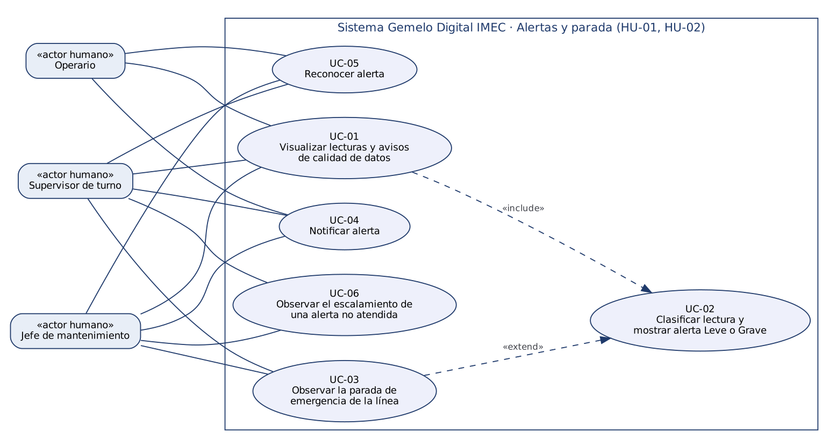
Figura 1. Casos de uso de HU-01 y HU-02: visualización de lecturas, clasificación, parada, notificación, reconocimiento y escalamiento observado
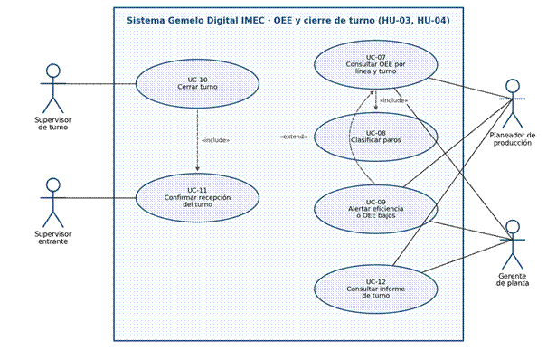
Figura 2. Casos de uso de HU-03 y HU-04: OEE, paros, alertas de indicadores, cierre de turno e informe
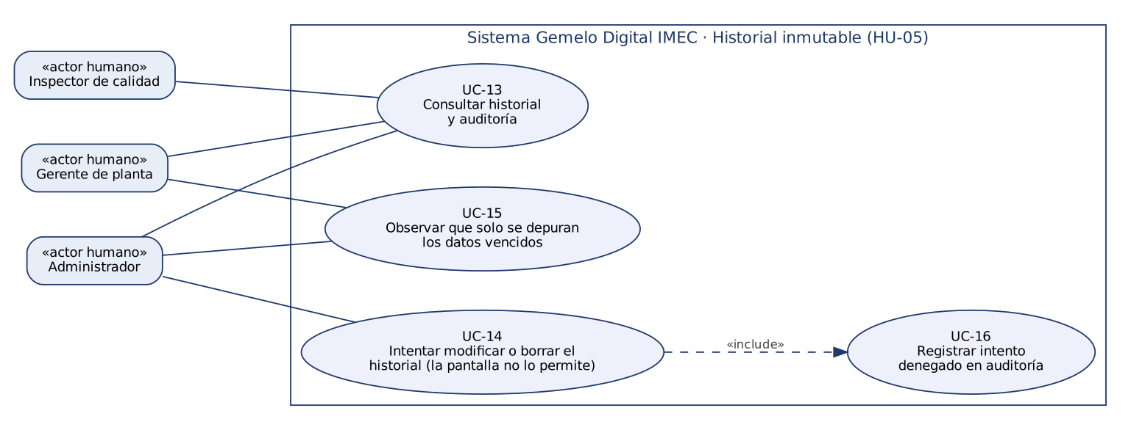
Figura 3. Casos de uso de HU-05: consulta del historial, intento de modificación rechazado y depuración de datos vencidos

Actores
Nota de alcance de la caja negra. El agente de borde/PLC, el temporizador de escalamiento y el temporizador de retención no son actores de las pruebas: no interactúan con la interfaz. El PLC solo aporta los datos de entrada (el simulador los reproduce como precondición del caso) y los temporizadores solo cambian lo que el usuario ve con el paso del tiempo. Por eso cada comportamiento automático se redacta como una observación pasiva del actor humano. Ejemplo: «Dado que el sistema tiene una alerta abierta durante 10 minutos, cuando el Supervisor observa el tablero, entonces la alerta cambia de color y de etiqueta a GRAVE».
Actor | Tipo y rol técnico | Qué espera del sistema | Casos de uso
Operario | Humano (OPERARIO) | Enterarse de las alertas Leves de su línea y reconocerlas | UC-01, UC-04, UC-05
Supervisor de turno | Humano (SUPERVISOR) | Reconocer alertas y cerrar su turno solo cuando es correcto | UC-01, UC-03, UC-04, UC-05, UC-06, UC-10
Supervisor entrante | Humano (SUPERVISOR del turno siguiente) | Confirmar el estado recibido de las líneas | UC-11
Jefe de mantenimiento | Humano (JEFE_MTTO) | Recibir las alertas Graves, reconocerlas y ver si la línea queda detenida | UC-01, UC-03, UC-04, UC-05, UC-06
Planeador de producción | Humano (PLANEADOR) | Ver el OEE confiable y recibir la alerta de eficiencia | UC-07, UC-09, UC-12
Gerente de planta | Humano (GERENTE) | Ver el OEE, recibir la alerta estratégica y consultar el historial | UC-07, UC-09, UC-12, UC-13, UC-15
Inspector de calidad | Humano (INSPECTOR) | Consultar la trazabilidad | UC-13
Administrador | Humano (ADMIN) | Consultar el historial; sus intentos de modificarlo se rechazan | UC-13, UC-14, UC-15

Catálogo de casos de uso y su cobertura
UC | Nombre | HU | Actores | Resultado observable | Casos
UC-01 | Visualizar lecturas y avisos de calidad de datos | HU-01 | Operario, Supervisor, Jefe de mantenimiento | Cada variable muestra su valor y estado; una lectura rechazada o inválida se señala con un aviso, nunca como Normal | CP-01, CP-15 a CP-25
UC-02 | Clasificar lectura y generar alerta | HU-01 | Incluido por UC-01 | Alerta Leve o Grave visible con valor, equipo y línea | CP-02 a CP-03, CP-11 a CP-14
UC-03 | Observar la parada de emergencia de la línea | HU-01 | Supervisor, Jefe de mantenimiento (extiende UC-02) | La línea aparece «Detenida» con una sola orden de parada registrada | CP-04 a CP-10
UC-04 | Notificar alerta | HU-01 | Operario, Supervisor, Jefe de mantenimiento | Aviso a los roles que corresponden al nivel | CP-26 a CP-27
UC-05 | Reconocer alerta | HU-02 | Operario, Supervisor, Jefe de mantenimiento | Alerta reconocida, con actor y hora, y todavía abierta | CP-28 a CP-37, CP-42 a CP-43
UC-06 | Observar el escalamiento de una alerta no atendida | HU-02 | Supervisor, Jefe de mantenimiento (observación pasiva) | La alerta Leve cambia de color y de etiqueta a Grave | CP-38 a CP-41
UC-07 | Consultar OEE por línea y turno | HU-03 | Planeador, Gerente | Disponibilidad, rendimiento, calidad y OEE | CP-44, CP-49 a CP-52, CP-57 a CP-61
UC-08 | Clasificar paros | HU-03 | Incluido por UC-07 | Cada paro penaliza disponibilidad, rendimiento o nada | CP-45 a CP-48
UC-09 | Alertar eficiencia u OEE bajos | HU-03 | Planeador, Gerente (extiende UC-07) | Aviso al rol correspondiente | CP-53 a CP-56
UC-10 | Cerrar turno | HU-04 | Supervisor de turno | Turno cerrado e informe enviado, o bloqueo con el motivo | CP-62, CP-65 a CP-69, CP-71 a CP-78
UC-11 | Confirmar recepción del turno | HU-04 | Supervisor entrante | Turno con entrante confirmado | CP-63, CP-70
UC-12 | Consultar informe de turno | HU-04 | Planeador, Gerente | Informe con OEE, piezas, paros y alertas | CP-64, CP-79
UC-13 | Consultar historial y auditoría | HU-05 | Gerente, Inspector, Administrador | Registros cronológicos con autor | CP-80 a CP-81, CP-89 a CP-92
UC-14 | Intentar modificar o borrar el historial | HU-05 | Administrador (y cualquier rol) | Sin controles de edición; el acceso directo se rechaza con un mensaje y sin cambios | CP-82 a CP-85
UC-15 | Observar que solo se depuran los datos vencidos | HU-05 | Gerente, Administrador (consulta del historial) | El historial ya no muestra los registros vencidos y conserva los demás | CP-87 a CP-88
UC-16 | Registrar intento denegado en auditoría | HU-05 | Incluido por UC-14 (y por los rechazos por falta de permiso de HU-02 y HU-04) | Registro con usuario, acción y resultado visible en la auditoría | CP-86

Decisión rol × acción (base de las pruebas de seguridad funcional)
La tabla es la tabla de decisión de los accesos. Cada celda «No» genera un caso de flujo no autorizado que se prueba en la pantalla: se verifica que el control no aparece para ese rol y, como último recurso, que el acceso por enlace directo muestra un mensaje de falta de permiso. Las celdas con asterisco dependen de una decisión del negocio todavía pendiente (S1 para el OEE y S2 para el historial, sección 8.4).
Rol | Reconocer alerta (UC-05) | Cerrar turno (UC-10) | Confirmar recepción (UC-11) | Consultar OEE (UC-07) | Consultar historial (UC-13) | Modificar o borrar historial (UC-14)
OPERARIO | Sí | No | No | No * | No * | No
SUPERVISOR | Sí | Sí | Sí | Sí * | No * | No
JEFE_MTTO | Sí | No | No | No * | No * | No
INSPECTOR | No | No | No | No * | Sí * | No
PLANEADOR | No | No | No | Sí * | No * | No
GERENTE | No | No | No | Sí * | Sí * | No
ADMIN | No | No | No | No * | Sí * | No

3.2 Diagramas de Transición de Estados
Tres funcionalidades dependen de estados y por eso se modelan. Las transiciones que no existen (por ejemplo, reconocer una alerta cerrada) son tan importantes como las que sí existen: cada una se convierte en un caso de prueba que debe terminar con un mensaje claro en pantalla y sin cambiar el estado. Los cambios que ocurren solos con el paso del tiempo se prueban como observaciones pasivas del usuario sobre el tablero.

Ciclo de vida de una alerta (HU-01 y HU-02)
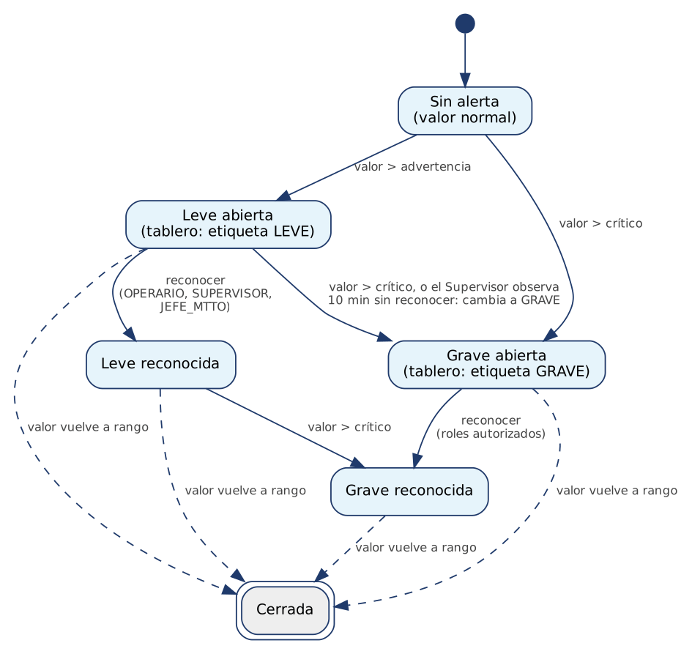
Figura 4. Estados de una alerta: reconocer no la cierra; solo el regreso del valor a rango la cierra
Estado de origen | Evento | Condición | Estado destino | Casos
Sin alerta | Llega una lectura que el usuario ve en el tablero | valor > advertencia (225,0) | Leve abierta: aparece la alerta con etiqueta LEVE | CP-02
Sin alerta | Llega una lectura que el usuario ve en el tablero | valor > crítico (240,0) | Grave abierta: aparece la alerta con etiqueta GRAVE | CP-03
Leve abierta | El Supervisor observa el tablero después de 10 min (20 s en QA) sin intervenir | sin reconocer | Grave abierta: la alerta cambia de color y de etiqueta a GRAVE | CP-38
Leve o Grave abierta | El usuario pulsa «Reconocer» | rol OPERARIO, SUPERVISOR o JEFE_MTTO | Reconocida: la alerta muestra nombre y hora y sigue abierta | CP-28, CP-29
Leve reconocida | El Supervisor observa el tablero después de 10 min | ya reconocida | Sin cambio: sigue LEVE reconocida (no escala) | CP-39
Grave abierta | El Supervisor observa el tablero después de 10 min | ya es Grave | Sin cambio: no hay segundo cambio de etiqueta ni aviso duplicado | CP-41
Cualquier abierta | El valor vuelve a rango | --- | Cerrada: la alerta sale de la lista de abiertas | CP-30
Cerrada | El usuario intenta reconocer desde una pantalla desactualizada | cualquier rol | Sin cambio: aparece el banner «La alerta ya está cerrada» | CP-35
Cualquiera | El usuario busca el botón «Reconocer» o abre su enlace directo | rol INSPECTOR, PLANEADOR, GERENTE o ADMIN | Sin cambio: el botón no se muestra y el enlace directo muestra «No tiene permiso para reconocer alertas» | CP-31

Ciclo de vida de un turno (HU-04)
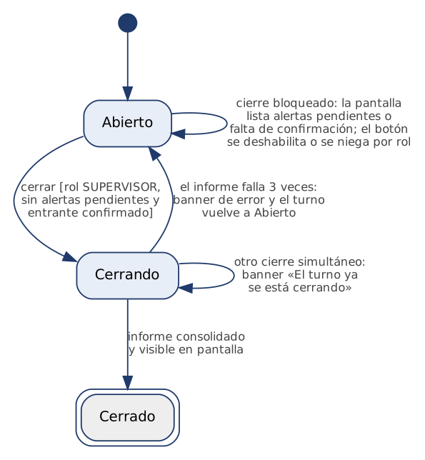
Figura 5. Estados de un turno: el cierre pasa por Cerrando y puede volver a Abierto si falla la consolidación
Estado de origen | Evento | Condición | Estado destino | Casos
Abierto | El Supervisor pulsa «Cerrar turno» | SUPERVISOR, 0 alertas sin reconocer y entrante confirmado | Cerrando y luego Cerrado: el turno aparece «Cerrado» y el informe queda disponible | CP-62
Abierto | El Supervisor pulsa «Cerrar turno» | 1 o más alertas sin reconocer | Abierto: banner con el motivo y la lista de alertas pendientes | CP-65
Abierto | El Supervisor pulsa «Cerrar turno» | sin confirmación del entrante | Abierto: banner «Falta la confirmación del supervisor entrante» | CP-66
Abierto | Otro rol busca el botón «Cerrar turno» | rol distinto de SUPERVISOR | Abierto: el botón no se muestra; por enlace directo aparece un mensaje de falta de permiso | CP-68
Cerrando | El informe falla 3 veces | servicio de informes caído | Abierto: banner de error y el turno vuelve a «Abierto» | CP-76
Cerrando | Otro supervisor intenta cerrar al mismo tiempo | --- | Cerrando: banner «El turno ya se está cerrando» | CP-75
Cerrado | El Supervisor intenta cerrar de nuevo | cualquier rol | Cerrado: el botón aparece deshabilitado o el banner dice «El turno ya está cerrado» | CP-71

Condición Grave en una variable de parada (HU-01)
La regla de los 30 s es la de mayor consecuencia física. Observada desde afuera, es una máquina de tres estados cuyo único efecto visible es que la línea aparezca «Detenida»; el usuario no ve el conteo interno, solo su resultado en el tablero:
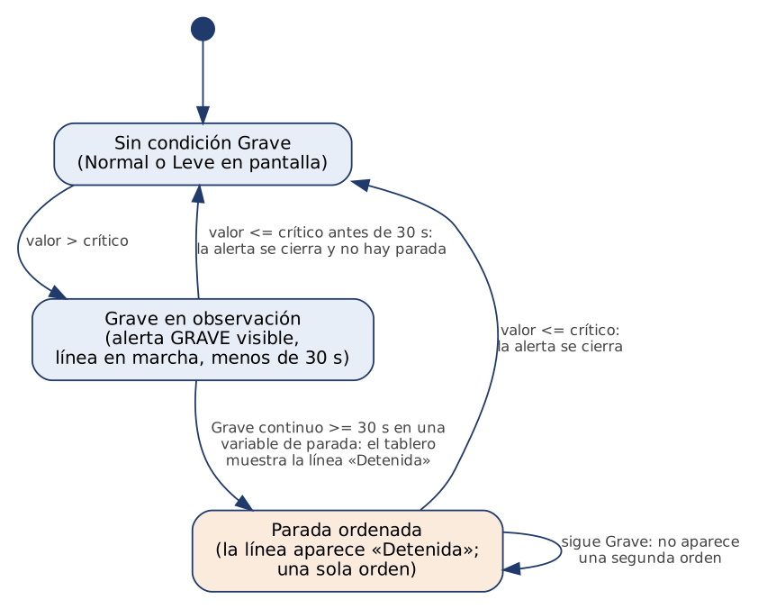
Figura 6. Estados de la condición Grave: la orden de parada sale una sola vez, al completar 30 s continuos
Transición | Disparador | Efecto observable | Casos
Sin condición → En observación | valor > crítico | Aparece la alerta GRAVE; la línea sigue «En marcha» | CP-03
En observación → Sin condición | valor ≤ crítico antes de 30 s | La alerta se cierra; la línea no se detiene y el conteo se reinicia | CP-05, CP-09
En observación → Parada ordenada | Grave continuo de 30 s o más | La línea aparece «Detenida» con una sola orden de parada registrada | CP-04, CP-06
Parada ordenada → Parada ordenada | Sigue Grave | No aparece una segunda orden | CP-07
Parada ordenada → Sin condición | valor ≤ crítico | La alerta se cierra | CP-08
(variable que no es de parada) | Grave sostenido | Solo alerta; la línea sigue «En marcha» | CP-10

4. Diseño de Escenarios de Prueba

4.1 Contrato funcional observable
En caja negra el contrato es la única fuente de verdad. La tabla fija cada entrada y cada salida que el usuario puede observar en la pantalla, quién puede usarla y si ya existe código que la respalde. Los códigos de respuesta y los mensajes internos del servidor no forman parte del contrato de las pruebas funcionales: pertenecen a las pruebas de integración.
Pantalla y acción del usuario | Entrada | Salidas observables en pantalla | Roles | Estado
P1 Tablero de variables: valores que llegan de la planta | Lecturas por variable (valor, hora, calidad); de 1 a 500 por envío | La variable muestra su valor y su nivel (Normal, Leve o Grave); una lectura inválida muestra «Señal inválida»; un envío rechazado muestra un aviso en el centro de avisos | OPERARIO, SUPERVISOR, JEFE_MTTO (solo lectura); sin sesión: inicio de sesión | Backend disponible
P1 Tablero de alertas: lista de alertas | Filtros por estado y línea | La tabla de alertas se actualiza con valor, equipo, línea, nivel (color y texto) y estado | Todos los roles con sesión | Por implementar
P1 Reconocer alerta: botón «Reconocer» | Alerta seleccionada | La alerta pasa a «Reconocida» con nombre y hora y sigue abierta; banner de error si ya está cerrada o no existe; sin permiso, el botón no se muestra | OPERARIO, SUPERVISOR, JEFE_MTTO | Backend disponible
P2 Panel de OEE: selección de línea y turno | Línea y turno | Disponibilidad, rendimiento, calidad y OEE con dos decimales y %, con la indicación «Sin tiempo planificado» o «Error en datos» cuando corresponde; mensaje si falta la línea o el turno no existe | SUPERVISOR, PLANEADOR, GERENTE (S1) | Cálculo disponible; pantalla por implementar
P3 Confirmar recepción: botón «Confirmar recepción» | Turno | El turno muestra «Entrante confirmado»; sin permiso, el botón no se muestra | SUPERVISOR entrante (S4) | Por implementar
P3 Cierre de turno: botón «Cerrar turno» | Turno | El turno aparece «Cerrado» y el informe queda disponible; o un banner con el motivo (alertas pendientes, falta de confirmación, turno ya cerrado o en cierre, fallo del informe) | SUPERVISOR | Backend disponible
P3 Informe de turno | Turno | Informe con OEE, piezas, paros y alertas; antes del cierre aparece «El informe aún no existe» | PLANEADOR, GERENTE | Por implementar
P4 Historial: filtros | Tipo, desde y hasta | Lista cronológica con autor y hora; «Sin registros» si el rango está vacío; mensaje de validación si el rango es inválido | GERENTE, INSPECTOR, ADMIN (S2) | Por implementar
P4 Historial: intento de modificar o borrar (solo por enlace directo) | Enlace directo a la acción | Ningún registro ofrece controles de editar o borrar; el enlace directo muestra «Acción no permitida» y el intento queda en la auditoría | Ninguno | Backend disponible

Pantallas del tablero. P1 Tablero de alertas (UC-01, UC-04, UC-05, UC-06); P2 Panel de OEE (UC-07, UC-09); P3 Cierre de turno (UC-10, UC-11, UC-12); P4 Historial (UC-13). Los errores se muestran en español como banner o como mensaje junto al campo, de modo que la prueba afirme lo que ve el usuario (texto, color, botón habilitado, deshabilitado o ausente) y no un código del servidor.

4.2 Particiones y valores límite

Valor de una lectura de presión (PRES-01: advertencia 225 bar, crítico 240 bar, rango físico 0 a 400 bar)
Clase de equivalencia | Rango | Representante | Resultado esperado | Casos
Inválida: no numérica | texto | "abc" | La lectura no se registra; el aviso dice «Lectura rechazada: el valor debe ser numérico» | CP-15
Inválida: nula | null | null | «Señal inválida» en el tablero, sin nivel | CP-18
Inválida: centinela | 32767 | 32767 | «Señal inválida» en el tablero, nunca Normal | CP-16
Inválida: fuera de rango | menor que 0 o mayor que 400 | -0.1 y 1e38 | «Señal inválida» en el tablero, nunca Normal | CP-17
Válida: Normal | 0 a 225 | 100.0 | Sin alerta | CP-01, CP-11
Válida: Leve | mayor que 225 y hasta 240 | 230.0 | Alerta Leve | CP-02, CP-12, CP-13
Válida: Grave | mayor que 240 y hasta 400 | 250.0 | Alerta Grave | CP-03, CP-14

Tamaño del lote de lecturas y duración del estado Grave
Variable | Valores de frontera | Resultado esperado
Lecturas por envío de la planta | 0 · 1 · 500 · 501 | 0: aviso «Envío vacío» (CP-21). 1: la variable se actualiza (CP-01). 500: las 500 variables se actualizan. 501: aviso «Máximo 500 lecturas» y ninguna variable se actualiza (CP-22)
Duración continua en Grave | 29 s · 30 s · 60 s · con interrupción | La línea sigue «En marcha» a los 29 s; aparece «Detenida» a los 30 s; sigue siendo una sola orden a los 60 s; la interrupción reinicia el conteo
Alertas sin reconocer al cerrar el turno | 0 · 1 | 0: el turno queda «Cerrado». 1: banner «Hay alertas sin reconocer» (CP-74)

Clasificación de paros (RN008) y umbrales de indicadores (RN005, RN006)
Tipo de paro | Programado en la OF | Duración | Efecto esperado | Caso
Avería | No aplica | Cualquiera | Penaliza la disponibilidad | CP-44
Cambio de formato o aseo | Sí | Cualquiera | No penaliza | CP-45
Cambio de formato o aseo | No | Cualquiera | Penaliza la disponibilidad y requiere validación | CP-46
Micro parada | No aplica | 240 s (4 min) | Penaliza el rendimiento | CP-47
Micro parada | No aplica | 300 s (5 min) | Penaliza la disponibilidad y requiere validación | CP-48

Indicador | Regla (comparación estricta) | Valores de frontera | Casos
Calidad | menor de 95 % es Leve; menor de 90 % es Grave y revisar lote | 95,0 · 94,9 · 90,0 · 89,9 | CP-53, CP-54
Eficiencia | menor de 80 % y antes de la mitad del turno | 79 % a 3 h, 4 h exactas y 5 h; 80 % a 3 h | CP-55
OEE | menor de 65 % antes de la mitad del turno | 64,9 · 65,0 | CP-56

4.3 Escenarios de «Camino Feliz» (Positive Testing)
Para cada HU se define el flujo principal con datos válidos. Se redactan en formato Dado, Cuando, Entonces para que el equipo y el negocio coincidan en qué significa «funciona».
HU | Dado | Cuando | Entonces | Casos
HU-01 | La prensa 1 mide PRES-01 con advertencia en 225 y crítico en 240 bar, y es una variable de parada | La planta envía 250,0 bar a 1 Hz durante 30 s y el Supervisor observa el tablero | La alerta Grave aparece en la tabla en 2 s o menos y, en el segundo 30, la línea de la prensa aparece «Detenida» con una sola orden de parada | CP-03, CP-04, CP-26
HU-02 | Existe una alerta Leve abierta en la línea del supervisor | El supervisor pulsa «Reconocer» | La alerta queda «Reconocida» con su nombre y hora, y sigue abierta hasta que el valor vuelva a rango | CP-28, CP-29
HU-02 | Existe una alerta Leve abierta desde hace 10 minutos en la línea del supervisor, y nadie la ha reconocido | El Supervisor observa el tablero, sin realizar ninguna acción | La alerta cambia de color y de etiqueta a GRAVE, y el Supervisor y el Jefe de mantenimiento reciben el aviso | CP-38
HU-03 | El turno T-100 tiene 480 min planificados, una avería de 20 min y 13 110 de 13 800 piezas conformes | El planeador abre el panel de OEE | Ve disponibilidad 95,83 %, rendimiento 100 %, calidad 95,00 % y OEE 91,04 % | CP-44, CP-45
HU-04 | El turno no tiene alertas sin reconocer y el supervisor entrante confirmó la recepción | El supervisor cierra el turno | El turno queda Cerrado y el informe llega al planeador y al gerente | CP-62, CP-63, CP-64
HU-05 | Se produjeron una alerta, su reconocimiento y el cierre del turno | El gerente consulta el historial | Ve cada acción con su autor y hora, y no existe ningún control para editar o borrar | CP-80, CP-81

4.4 Escenarios de Error y Bordes (Negative Testing)
El diseño busca lo que un usuario real hace mal o lo que un sistema vecino deja de hacer. Las 92 pruebas se reparten en nueve tipos; la tabla muestra cuántas hay por HU y por tipo, y permite comprobar que ninguna HU queda sin cubrir en los cinco tipos que exige la rúbrica (camino feliz, límite, valor inválido, campo vacío y flujo no autorizado).
HU | Feliz | Límite | Valor inválido | Campo vacío | No autoriz. | Regla de estado | Consist. | Usabil. | Fallo externo | Total
HU-01 | 5 | 7 | 4 | 3 | 1 | 4 | 0 | 0 | 3 | 27
HU-02 | 3 | 1 | 1 | 1 | 3 | 5 | 1 | 1 | 0 | 16
HU-03 | 2 | 7 | 3 | 1 | 2 | 1 | 1 | 1 | 0 | 18
HU-04 | 3 | 1 | 1 | 1 | 3 | 5 | 2 | 1 | 1 | 18
HU-05 | 1 | 1 | 1 | 1 | 5 | 1 | 2 | 1 | 0 | 13
Total | 14 | 17 | 10 | 7 | 14 | 16 | 6 | 4 | 4 | 92

Tipo de escenario | Qué se intenta y qué se espera
Límite | Valores justo en la frontera de cada regla (225,0 y 225,1; 29 s y 30 s; 299 y 300 s; 500 y 501 lecturas). Verifica que «mayor que» y «mayor o igual» estén donde dice el negocio.
Valor inválido y campo vacío | Texto en un campo numérico, identificadores mal formados, variables desconocidas, fechas imposibles, envíos vacíos. Se espera un mensaje claro en español en la pantalla y ningún cambio de estado.
No autorizado | Cada rol que no debe hacer una acción la busca en su pantalla y, como último recurso, intenta ejecutarla por enlace directo; también se abre cada pantalla sin sesión iniciada. Se espera que el control no aparezca, que un mensaje de falta de permiso o el inicio de sesión reemplace la acción, que el estado no cambie y que el intento quede en la auditoría.
Regla de estado | Intentar una transición que el diagrama de estados no permite (reconocer una alerta cerrada, cerrar un turno ya cerrado, repetir la orden de parada). Se espera un banner claro y ningún cambio.
Consistencia | Que lo que muestra una pantalla coincida con lo que muestran las demás sesiones y con lo que queda en el historial; que dos cierres simultáneos produzcan un solo informe.
Fallo externo | El PLC deja de comunicar, el servidor se cae o la pasarela de notificaciones no contesta. Se espera que el usuario vea un aviso, que no se pierdan datos ni se muestre «Normal» lo que no se pudo medir.
Usabilidad | Número de clics para reconocer, mensajes comprensibles, color acompañado de texto, controles ausentes para roles sin permiso.

5. Matriz de Casos de Prueba (Planeación)
La matriz contiene 92 casos, cada uno con su identificador, el caso de uso o HU que cubre, la acción o entrada, el resultado esperado y la prioridad. Se agregan tres columnas para que el equipo pueda filtrar y ejecutar: el tipo de escenario, el criterio de aceptación que respalda (sección 7) y la herramienta con la que se ejecuta.
Prioridad. Alta: puede causar un daño físico, una pérdida de datos o un acceso indebido, o es el flujo principal de una HU. Media: reglas de validación, mensajes y consistencia. Baja: presentación y supuestos pendientes de confirmar. Las pruebas de prioridad Alta forman la prueba de humo que se ejecuta en cada despliegue.

5.1 HU-01 — Clasificación de alertas y parada de emergencia (27 casos)
ID Prueba | Caso de Uso | Tipo | Acción / Entrada | Resultado Esperado | Prioridad | Criterio | Herramienta
CP-01 | UC-01 | Camino feliz | La planta envía 1 lectura válida de PRES-01 = 100,0 bar con calidad buena y el Operario observa el tablero | La variable PRES-01 muestra 100,0 bar en estado Normal y la lista de alertas abiertas no incluye alertas nuevas | Alta | CA-01.1 | Simulador PLC + Playwright
CP-02 | UC-02 | Camino feliz | La planta envía PRES-01 = 230,0 bar (entre 225 y 240) y el Operario observa el tablero | La alerta LEVE aparece en la tabla en 2 s o menos, con valor, equipo y línea; el Operario y el Supervisor reciben el aviso en su bandeja; la línea sigue en marcha, sin parada | Alta | CA-01.5 | Simulador PLC + Playwright
CP-03 | UC-02 | Camino feliz | La planta envía PRES-01 = 250,0 bar durante 10 s (1 lectura por segundo) y el Supervisor observa el tablero | Aparece la alerta GRAVE con su color y etiqueta; el Supervisor y el Jefe de mantenimiento reciben el aviso; la línea todavía aparece «En marcha» | Alta | CA-01.1 | Simulador PLC + Playwright
CP-04 | UC-03 | Camino feliz | PRES-01 (variable de parada) permanece en 250,0 bar durante 30 s (31 lecturas a 1 Hz) y el Jefe de mantenimiento observa el tablero | La línea aparece «Detenida» una sola vez y la orden queda en el registro de eventos con hora, valor y equipo | Alta | CA-01.2 | Simulador PLC + Playwright
CP-05 | UC-03 | Límite | PRES-01 permanece Grave 29 s y luego vuelve a 100,0; el Jefe de mantenimiento observa el tablero | La línea sigue «En marcha» (no aparece ninguna parada) y la alerta sale de la lista de abiertas al volver a rango | Alta | CA-01.2 | Simulador PLC + Playwright
CP-06 | UC-03 | Límite | PRES-01 permanece Grave exactamente 30 s (de t = 0 s a t = 30 s) y el Jefe de mantenimiento observa el tablero | La línea aparece «Detenida» en t = 30 s (el límite es inclusivo) | Alta | CA-01.2 | Simulador PLC + Playwright
CP-07 | UC-03 | Regla de estado | PRES-01 permanece Grave 60 s en una variable de parada | La línea aparece «Detenida» y el registro de eventos muestra una sola orden de parada: no se repite mientras siga Grave | Alta | CA-01.2 | Simulador PLC + Playwright
CP-08 | UC-03 | Regla de estado | Con la línea ya «Detenida», PRES-01 vuelve a 100,0 | La alerta se cierra y no aparece otra orden; si luego empieza un nuevo episodio Grave, el conteo de 30 s parte de cero | Alta | CA-01.2 | Simulador PLC + Playwright
CP-09 | UC-03 | Regla de estado | PRES-01 permanece 20 s en Grave, llega 1 lectura Normal y vuelve a Grave otros 20 s; el Jefe de mantenimiento observa el tablero | La línea no se detiene: la lectura Normal reinicia el conteo y ningún tramo Grave alcanza los 30 s continuos | Alta | CA-01.2 | Simulador PLC + Playwright
CP-10 | UC-03 | Regla de estado | Una variable que no es de parada (vibración VIB-03) permanece en Grave durante 45 s | Aparece la alerta GRAVE; la línea sigue «En marcha» y no hay orden de parada | Alta | CA-01.2 | Simulador PLC + Playwright
CP-11 | UC-02 | Límite | La planta envía PRES-01 = 225,0 (igual al límite de advertencia) | La variable se muestra Normal y no aparece alerta: el valor igual al límite pertenece al nivel inferior | Alta | CA-01.1 | Simulador PLC + Playwright
CP-12 | UC-02 | Límite | La planta envía PRES-01 = 225,1 | Aparece una alerta LEVE | Alta | CA-01.1 | Simulador PLC + Playwright
CP-13 | UC-02 | Límite | La planta envía PRES-01 = 240,0 (igual al límite crítico) | Aparece una alerta LEVE, no GRAVE | Alta | CA-01.1 | Simulador PLC + Playwright
CP-14 | UC-02 | Límite | La planta envía PRES-01 = 240,1 | Aparece una alerta GRAVE | Alta | CA-01.1 | Simulador PLC + Playwright
CP-15 | UC-01 | Valor inválido | La planta envía una lectura con valor = «abc» (texto) | La lectura no se registra: el valor mostrado de la variable no cambia y el centro de avisos muestra «Lectura rechazada: el valor debe ser numérico» | Media | CA-01.3 | Simulador PLC + Playwright
CP-16 | UC-01 | Valor inválido | La planta envía una lectura con valor = 32767 (centinela de desborde del módulo analógico) | El tablero muestra «Señal inválida» con un aviso informativo; la variable nunca aparece como Normal | Alta | CA-01.4 | Simulador PLC + Playwright
CP-17 | UC-01 | Valor inválido | La planta envía valor = 1e38 y valor = -0,1 en una presión con rango físico de 0 a 400 bar | El tablero muestra «Señal inválida (fuera de rango)»; no aparece alerta de nivel ni estado Normal | Media | CA-01.4 | Simulador PLC + Playwright
CP-18 | UC-01 | Campo vacío | La planta envía una lectura con valor vacío (null) | El tablero muestra «Señal inválida» con aviso informativo y sin nivel de alerta | Alta | CA-01.4 | Simulador PLC + Playwright
CP-19 | UC-01 | Campo vacío | Llegan dos lecturas: una con el nombre de variable vacío y otra sin el campo de variable | Ninguna se asocia a una variable del tablero; el centro de avisos muestra «Lectura rechazada» para la primera y «La variable es obligatoria» para la segunda | Media | CA-01.3 | Simulador PLC + Playwright
CP-20 | UC-01 | Valor inválido | Llega una lectura de una variable desconocida (XXX-99) | El centro de avisos muestra «Variable desconocida: lectura rechazada»; el tablero y las alertas no cambian | Media | CA-01.3 | Simulador PLC + Playwright
CP-21 | UC-01 | Campo vacío | Llega un envío vacío (sin ninguna lectura) | El centro de avisos muestra «Envío vacío: tamaño inválido»; el tablero no cambia | Media | CA-01.3 | Simulador PLC + Playwright
CP-22 | UC-01 | Límite | Llega un envío de 500 lecturas válidas y otro de 501 | Con 500: las 500 variables se actualizan en el tablero. Con 501: aviso «Envío rechazado: máximo 500 lecturas» y ninguna variable se actualiza | Media | CA-01.3 | Simulador PLC + Playwright
CP-23 | UC-01 | No autorizado | Abrir el tablero sin sesión iniciada; y abrirlo con el rol OPERARIO e intentar cambiar el valor de una variable | Sin sesión: se redirige a la pantalla de inicio de sesión y no se muestra ningún dato. Con OPERARIO: los valores son de solo lectura (no hay campos ni botones para escribirlos) | Alta | CA-01.6 | Playwright
CP-24 | UC-01 | Fallo externo | El PLC simulado deja de comunicar durante 3 intentos de lectura consecutivos | El tablero muestra el aviso «Sin comunicación» en las variables afectadas; ninguna aparece como Normal | Media | CA-01.4 | Simulador PLC + Playwright
CP-25 | UC-01 | Fallo externo | Se interrumpe el servidor durante 60 s mientras la planta sigue enviando, y se restablece | Al restablecerse, el tablero muestra todas las lecturas en orden y sin duplicados; la línea no aparece «Detenida» por lecturas atrasadas | Media | CA-01.7 | Simulador PLC + Playwright
CP-26 | UC-04 | Camino feliz | Se genera una alerta GRAVE nueva en PRES-01 (línea L1) | El Supervisor y el Jefe de mantenimiento reciben en su bandeja la notificación con valor, equipo y línea; el Operario y el Inspector no reciben nada | Alta | CA-01.5 | Simulador PLC + Playwright
CP-27 | UC-04 | Fallo externo | La pasarela de notificaciones (correo o push) no responde cuando se genera una alerta | La alerta se muestra igualmente en el tablero y el centro de avisos indica «No se pudo enviar la notificación»; no se pierde la alerta | Media | CA-01.7 | Simulador PLC + Playwright

5.2 HU-02 — Reconocimiento y escalamiento de alertas (16 casos)
ID Prueba | Caso de Uso | Tipo | Acción / Entrada | Resultado Esperado | Prioridad | Criterio | Herramienta
CP-28 | UC-05 | Camino feliz | El SUPERVISOR pulsa «Reconocer» sobre una alerta LEVE abierta | La alerta pasa a «Reconocida», sigue en la lista de abiertas y muestra el nombre del actor y la hora | Alta | CA-02.2 | Playwright
CP-29 | UC-05 | Camino feliz | El OPERARIO pulsa «Reconocer» en una alerta LEVE y el JEFE_MTTO en una alerta GRAVE (cada uno en su sesión) | En ambos casos la alerta pasa a «Reconocida» con nombre y hora | Alta | CA-02.1 | Playwright
CP-30 | UC-05 | Regla de estado | Reconocer una alerta y volver a mirar el tablero | La alerta sigue abierta hasta que el valor vuelve a rango; solo entonces sale de la lista de abiertas y aparece como Cerrada | Alta | CA-02.2 | Simulador PLC + Playwright
CP-31 | UC-05 | No autorizado | El INSPECTOR abre el tablero de alertas e intenta reconocer una alerta | El botón «Reconocer» no se muestra; si abre el enlace de la acción, aparece «No tiene permiso para reconocer alertas»; la alerta no cambia y el intento queda en la auditoría | Alta | CA-02.1 | Playwright
CP-32 | UC-05 | No autorizado | PLANEADOR, GERENTE y ADMIN abren el tablero de alertas (3 sesiones) | En las tres sesiones el botón «Reconocer» no se muestra; por enlace directo aparece el mensaje de falta de permiso; sin cambios de estado | Alta | CA-02.1 | Playwright
CP-33 | UC-05 | No autorizado | Pulsar «Reconocer» con la sesión vencida | Se redirige a la pantalla de inicio de sesión; la alerta no cambia | Alta | CA-02.1 | Playwright
CP-34 | UC-05 | Regla de estado | Abrir el enlace de reconocimiento de una alerta que ya no existe | Aparece el mensaje «La alerta no existe»; sin cambios | Media | CA-02.2 | Playwright
CP-35 | UC-05 | Regla de estado | Pulsar «Reconocer» sobre una alerta que ya está cerrada (con la pantalla desactualizada) | Aparece el banner «La alerta ya está cerrada»; no se agrega ningún evento nuevo a la alerta | Media | CA-02.2 | Playwright
CP-36 | UC-05 | Valor inválido | Abrir el enlace de reconocimiento con un identificador mal formado (123) | Aparece el mensaje «El identificador de la alerta no es válido»; sin cambios | Media | CA-02.2 | Playwright
CP-37 | UC-05 | Campo vacío | Abrir el enlace de reconocimiento sin identificador de alerta | Aparece una pantalla de «No encontrado» o un mensaje de validación; nunca se reconoce nada; sin cambios | Media | CA-02.2 | Playwright
CP-38 | UC-06 | Camino feliz | Una alerta LEVE permanece sin reconocer durante el umbral de escalamiento (20 s en QA; 10 min en producción) y el Supervisor observa el tablero sin realizar ninguna acción | La alerta cambia de color y de etiqueta a GRAVE, y el Supervisor y el Jefe de mantenimiento reciben el aviso | Alta | CA-02.3 | Simulador PLC + Playwright
CP-39 | UC-06 | Regla de estado | Una alerta LEVE se reconoce a la mitad del umbral y el Supervisor sigue observando el tablero | No cambia: sigue LEVE y «Reconocida» | Alta | CA-02.3 | Simulador PLC + Playwright
CP-40 | UC-06 | Límite | Una alerta LEVE sin reconocer: el Supervisor observa el tablero 1 s antes del umbral y 1 s después | Antes se ve LEVE; después se ve GRAVE (la frontera exacta de 10 min se prueba en RTF3, CE-41) | Media | CA-02.3 | Simulador PLC + Playwright
CP-41 | UC-06 | Regla de estado | Una alerta que ya es GRAVE sigue sin reconocer y el Supervisor observa el tablero al pasar el umbral | La etiqueta no vuelve a cambiar y no llega una segunda notificación | Media | CA-02.3 | Simulador PLC + Playwright
CP-42 | UC-05 | Usabilidad | El SUPERVISOR reconoce una alerta desde el tablero de alertas | 2 clics o menos; confirmación visible; el botón «Reconocer» no está disponible para roles sin permiso | Media | CA-02.4 | Playwright
CP-43 | UC-05 | Consistencia | El SUPERVISOR reconoce una alerta en su sesión y el JEFE_MTTO observa el tablero en otra sesión | Ambas pantallas muestran el mismo estado, actor y hora de la alerta | Media | CA-02.5 | Playwright

5.3 HU-03 — Cálculo automático del OEE por línea y turno (18 casos)
ID Prueba | Caso de Uso | Tipo | Acción / Entrada | Resultado Esperado | Prioridad | Criterio | Herramienta
CP-44 | UC-07 | Camino feliz | El PLANEADOR abre el panel de OEE de la línea L1 en el turno T-100: planificado 480 min, avería de 20 min, 13 800 piezas, 13 110 conformes, ciclo ideal 2 s | El panel muestra disponibilidad 95,83 %, rendimiento 100 %, calidad 95,00 % y OEE 91,04 % | Alta | CA-03.2 | Playwright
CP-45 | UC-08 | Camino feliz | El PLANEADOR abre el panel del mismo turno con un cambio de formato PROGRAMADO de 30 min | La disponibilidad no cambia (95,83 %): el cambio programado no penaliza | Alta | CA-03.1 | Playwright
CP-46 | UC-08 | Regla de estado | El PLANEADOR abre el panel del mismo turno con un cambio de formato NO programado de 30 min | La disponibilidad baja a 89,58 % y el paro aparece marcado «requiere validación del supervisor» | Alta | CA-03.1 | Playwright
CP-47 | UC-08 | Límite | El PLANEADOR abre el panel de un turno con una micro parada de 4 min (240 s) | El rendimiento baja; la disponibilidad queda igual a la de referencia | Alta | CA-03.1 | Playwright
CP-48 | UC-08 | Límite | El PLANEADOR abre el panel de un turno con una micro parada de 5 min (300 s) | El paro se muestra como avería: baja la disponibilidad y aparece marcado «requiere validación» | Alta | CA-03.1 | Playwright
CP-49 | UC-07 | Campo vacío | Abrir el panel de un turno sin tiempo planificado (0 min) | El panel muestra «Sin tiempo planificado» y no calcula el OEE; no aparece ninguna pantalla de error del sistema | Alta | CA-03.3 | Playwright
CP-50 | UC-07 | Valor inválido | Abrir el panel de un turno sin producción (0 piezas) | El panel muestra OEE 0 % con la marca «Sin producción»; ningún valor imposible | Alta | CA-03.3 | Playwright
CP-51 | UC-07 | Valor inválido | Abrir el panel de un turno con 101 piezas conformes y 100 producidas | No se muestra el OEE; aparece el aviso «Error en datos» (fuera de rango) | Alta | CA-03.3 | Playwright
CP-52 | UC-07 | Límite | Abrir el panel de un turno cuyos datos dan un OEE de exactamente 100 % (14 400 piezas, ciclo 2 s, sin paros, todas conformes) | El panel muestra 100,00 % sin error por redondeo | Media | CA-03.3 | Playwright
CP-53 | UC-09 | Límite | El panel de OEE recibe una calidad de 95,0 % y otra de 94,9 % | Sin alerta con 95,0 %; alerta LEVE con 94,9 % | Alta | CA-03.4 | Playwright
CP-54 | UC-09 | Límite | El panel de OEE recibe una calidad de 90,0 % y otra de 89,9 % | Alerta LEVE con 90,0 %; alerta GRAVE con 89,9 %, con la indicación de revisar el lote | Alta | CA-03.4 | Playwright
CP-55 | UC-09 | Límite | El panel recibe una eficiencia de 79 % a las 3 h, a las 4 h exactas y a las 5 h de un turno de 8 h; y de 80 % a las 3 h | El PLANEADOR ve la alerta solo con 79 % a las 3 h; en los otros tres casos no hay alerta | Alta | CA-03.4 | Playwright
CP-56 | UC-09 | Límite | El panel recibe un OEE de 64,9 % y otro de 65,0 % antes de la mitad del turno | El GERENTE ve la alerta solo con 64,9 % | Media | CA-03.4 | Playwright
CP-57 | UC-07 | Valor inválido | En el panel de OEE, elegir un turno inexistente y dejar la línea vacía | Turno inexistente: aparece el mensaje «El turno no existe». Línea vacía: aparece el mensaje «La línea es obligatoria» junto al campo | Media | CA-03.3 | Playwright
CP-58 | UC-07 | No autorizado | Abrir el panel de OEE sin sesión iniciada | Se redirige a la pantalla de inicio de sesión sin mostrar datos | Alta | CA-03.7 | Playwright
CP-59 | UC-07 | No autorizado | El OPERARIO abre su menú e intenta entrar al panel de OEE (supuesto S1: solo SUPERVISOR, PLANEADOR y GERENTE; por confirmar) | La opción «OEE» no aparece en su menú; por enlace directo aparece «No tiene permiso para ver el OEE» | Baja | CA-03.7 | Playwright
CP-60 | UC-07 | Consistencia | Registrar nuevos datos de producción y observar el panel de OEE | El OEE se refresca en 5 min o menos y coincide con el cálculo de referencia (tolerancia de 0,01 puntos) | Media | CA-03.6 | Playwright
CP-61 | UC-07 | Usabilidad | Panel de OEE visto por el PLANEADOR | Muestra disponibilidad, rendimiento, calidad y OEE con dos decimales y el símbolo %; el nivel se indica con color y con texto | Media | CA-03.5 | Playwright

5.4 HU-04 — Cierre y entrega de turno (18 casos)
ID Prueba | Caso de Uso | Tipo | Acción / Entrada | Resultado Esperado | Prioridad | Criterio | Herramienta
CP-62 | UC-10 | Camino feliz | El SUPERVISOR pulsa «Cerrar turno» en T-100 sin alertas pendientes y con el entrante confirmado | El turno aparece «Cerrado»; el informe con OEE, piezas, paros y alertas queda disponible y el PLANEADOR y el GERENTE reciben el aviso | Alta | CA-04.6 | Playwright
CP-63 | UC-11 | Camino feliz | El SUPERVISOR entrante pulsa «Confirmar recepción» del turno | El turno muestra «Entrante confirmado» | Alta | CA-04.2 | Playwright
CP-64 | UC-12 | Camino feliz | El PLANEADOR y el GERENTE abren el informe después del cierre | El informe se muestra con todos sus campos | Media | CA-04.6 | Playwright
CP-65 | UC-10 | Regla de estado | El SUPERVISOR pulsa «Cerrar turno» con 1 alerta sin reconocer | Aparece un banner con el motivo «Hay alertas sin reconocer» y la lista de esas alertas; el turno sigue «Abierto» | Alta | CA-04.2 | Playwright
CP-66 | UC-10 | Regla de estado | El SUPERVISOR pulsa «Cerrar turno» sin la confirmación del supervisor entrante | Aparece el banner «Falta la confirmación del supervisor entrante»; el turno sigue «Abierto» | Alta | CA-04.2 | Playwright
CP-67 | UC-10 | Regla de estado | El SUPERVISOR pulsa «Cerrar turno» con alertas pendientes y sin confirmación a la vez | El banner informa primero «Hay alertas sin reconocer» (la primera condición que falla) | Media | CA-04.2 | Playwright
CP-68 | UC-10 | No autorizado | OPERARIO, JEFE_MTTO, PLANEADOR y GERENTE abren la pantalla de cierre de turno (4 sesiones) | El botón «Cerrar turno» no se muestra; por enlace directo aparece un mensaje de falta de permiso; el turno no cambia y el intento queda auditado | Alta | CA-04.1 | Playwright
CP-69 | UC-10 | No autorizado | Abrir la pantalla de cierre de turno sin sesión iniciada | Se redirige a la pantalla de inicio de sesión | Alta | CA-04.1 | Playwright
CP-70 | UC-11 | No autorizado | El OPERARIO abre la pantalla de confirmación de recepción (supuesto S4: solo SUPERVISOR) | El botón «Confirmar recepción» no se muestra; por enlace directo aparece un mensaje de falta de permiso | Media | CA-04.1 | Playwright
CP-71 | UC-10 | Regla de estado | El SUPERVISOR intenta cerrar un turno que ya está cerrado | El botón «Cerrar turno» aparece deshabilitado; si la pantalla estaba desactualizada, aparece el banner «El turno ya está cerrado»; no se genera otro informe | Alta | CA-04.3 | Playwright
CP-72 | UC-10 | Valor inválido | Abrir el cierre de un turno inexistente (T-999) | Aparece el mensaje «El turno no existe»; sin efectos | Media | CA-04.2 | Playwright
CP-73 | UC-10 | Campo vacío | Abrir la pantalla de cierre sin seleccionar ningún turno | Aparece el mensaje «Seleccione un turno» o una pantalla de «No encontrado»; nunca se cierra nada | Media | CA-04.2 | Playwright
CP-74 | UC-10 | Límite | Cerrar un turno con exactamente 0 alertas sin reconocer y, en otro turno, con exactamente 1 | Con 0: el turno queda «Cerrado». Con 1: banner «Hay alertas sin reconocer» | Alta | CA-04.2 | Playwright
CP-75 | UC-10 | Consistencia | Dos supervisores pulsan «Cerrar turno» del mismo turno al mismo tiempo (dos sesiones) | Una sesión ve el turno «Cerrado» y la otra el banner «El turno ya se está cerrando»; existe exactamente un informe | Alta | CA-04.3 | Playwright
CP-76 | UC-10 | Fallo externo | El servicio de informes está caído durante el cierre | Tras 3 intentos aparece el banner «No se pudo generar el informe»; el turno vuelve a «Abierto» y el ADMIN recibe un aviso | Media | CA-04.4 | Simulador PLC + Playwright
CP-77 | UC-10 | Consistencia | Con una alerta pendiente: el SUPERVISOR la reconoce (HU-02) y repite el cierre | El cierre pasa de bloqueado a «Cerrado» | Alta | CA-04.2 | Playwright
CP-78 | UC-10 | Usabilidad | Pantalla de cierre con alertas pendientes | Lista las alertas con un enlace para reconocerlas; «Cerrar turno» deshabilitado hasta cumplir los requisitos; mensajes claros | Media | CA-04.5 | Playwright
CP-79 | UC-12 | Regla de estado | El PLANEADOR intenta abrir el informe antes de cerrar el turno | Aparece el mensaje «El informe aún no existe» | Media | CA-04.6 | Playwright

5.5 HU-05 — Inmutabilidad y trazabilidad del historial (13 casos)
ID Prueba | Caso de Uso | Tipo | Acción / Entrada | Resultado Esperado | Prioridad | Criterio | Herramienta
CP-80 | UC-13 | Camino feliz | El GERENTE abre el historial y filtra por tipo «evento de alerta» y por un rango de fechas | La lista muestra los registros en orden cronológico, incluidos reconocimientos y escalamientos | Alta | CA-05.4 | Playwright
CP-81 | UC-13 | Consistencia | Ejecutar el flujo de HU-01 a HU-04 y abrir el historial | Quedan registradas la alerta, la orden de parada, el reconocimiento y el cierre, con usuario y hora | Alta | CA-05.4 | Simulador PLC + Playwright
CP-82 | UC-14 | No autorizado | El ADMIN abre el historial y busca cómo borrar o editar un registro; luego abre el enlace directo de borrado | Ningún registro muestra botones de editar o borrar; por enlace directo aparece «Acción no permitida»; el registro permanece y el intento queda auditado | Alta | CA-05.1 | Playwright
CP-83 | UC-14 | No autorizado | Cada uno de los 7 roles abre el historial y luego el enlace directo de edición (7 iteraciones) | En los 7 roles no hay controles de edición; por enlace directo aparece «Acción no permitida»; sin cambios | Alta | CA-05.1 | Playwright
CP-84 | UC-14 | No autorizado | Abrir el enlace de borrado de un registro sin sesión iniciada | Se redirige a la pantalla de inicio de sesión; el registro queda intacto | Alta | CA-05.1 | Playwright
CP-85 | UC-14 | No autorizado | Abrir el enlace de borrado de un registro que no existe | Aparece el mismo mensaje «Acción no permitida»: no se revela si el registro existe | Media | CA-05.1 | Playwright
CP-86 | UC-16 | Consistencia | El ADMIN consulta la auditoría después de un intento denegado | La auditoría muestra un registro con usuario, acción, resultado DENEGADO y hora | Alta | CA-05.2 | Playwright
CP-87 | UC-15 | Regla de estado | Se cumple la política de retención de 90 días sobre registros de 100 y de 10 días y el GERENTE consulta el historial | El historial ya no muestra los registros de 100 días y conserva los de 10; la depuración aparece en la auditoría | Media | CA-05.3 | Playwright
CP-88 | UC-15 | No autorizado | Buscar en la interfaz, con cualquier rol, una opción para iniciar la depuración de datos | No existe ningún botón ni opción para hacerlo; los datos no cambian | Media | CA-05.3 | Playwright
CP-89 | UC-13 | Valor inválido | En el filtro del historial elegir una fecha «desde» posterior a «hasta», y escribir una fecha con formato 2026-13-45 | En ambos casos aparece un mensaje de validación junto al campo y no se lista ningún registro | Media | CA-05.5 | Playwright
CP-90 | UC-13 | Límite | Filtrar el historial con «desde» igual a «hasta» (rango de un solo instante) | Se muestran los registros de ese instante (puede ser una lista vacía) sin mensaje de error | Baja | CA-05.5 | Playwright
CP-91 | UC-13 | Campo vacío | Filtrar el historial en un rango sin registros | La pantalla muestra «Sin registros» (no es un error) | Baja | CA-05.5 | Playwright
CP-92 | UC-13 | Usabilidad | Pantalla de historial | Filtros por tipo y fecha; ningún rol ve controles de editar o borrar | Baja | CA-05.1 | Playwright

6. Herramientas para Pruebas Funcionales
Las herramientas se eligieron por lo que cada una aporta a un tramo del proceso, no por popularidad: Jira organiza y da trazabilidad, Playwright verifica lo que ve y hace el usuario en cada pantalla, el simulador de PLC del RTF3 produce los datos de entrada y GitHub Actions ejecuta todo en cada despliegue. Las pruebas de contrato de la API (códigos de respuesta y cuerpos JSON) no hacen parte de este documento: pertenecen a las pruebas de integración. Las herramientas se conectan por un identificador común: el CP-xx de la matriz.

6.1 Criterios de selección
Herramienta | Qué hace en este proyecto | Por qué esta y no otra | Alternativas descartadas
Jira (proyecto SCRUM) | Gestión de casos, ciclos de ejecución y defectos, enlazados a las HU | El equipo ya gestiona las HU y el sprint en Jira; evita duplicar la información y permite consultas JQL por HU, prioridad y estado | TestRail: licencia aparte y un segundo lugar donde mantener las HU. Zephyr o Xray: son una buena opción si el plan de Atlassian los incluye
Postman y Newman (solo apoyo) | Prepara datos antes de la prueba (alertas, turnos, usuarios por rol); no afirma resultados | Deja el sistema en la precondición de cada caso con poco esfuerzo; el resultado se decide siempre mirando la pantalla | Usarlo como herramienta de verificación: afirmaría códigos HTTP y JSON, que son pruebas de integración y no lo que ve el usuario
Playwright | Pruebas de interfaz sobre el tablero (los 92 casos) | Espera automática de los elementos, un contexto de sesión por rol, trazas con captura de cada paso y un cliente de API incorporado para preparar datos | Selenium: exige más código de sincronización. Cypress: ejecuta en un solo origen y complica los flujos que combinan API y varias sesiones de rol
Simulador de PLC (asyncua y pymodbus, del RTF3) | Genera lecturas a 1 Hz, silencios y desconexiones (15 casos) | Reproduce los 30 s, la caída del PLC y la caída del backend sin hardware industrial | Esperar fallas reales: no es repetible ni seguro en planta
GitHub Actions | Ejecuta Playwright y los guiones del simulador en cada despliegue a QA y publica los reportes | Ya está en el repositorio gemelo-digital | Ejecución manual: no deja evidencia ni se repite igual

6.2 Gestión de pruebas: Jira
El proyecto SCRUM ya representa las HU como «Historia». La propuesta usa esa estructura sin agregar herramientas:
1. Un caso, una Tarea. Cada CP-xx de la matriz es una Tarea con el resumen «[CP-xx] acción» y las etiquetas caso-prueba, la HU (por ejemplo HU-02) y el tipo (por ejemplo limite). La descripción copia la plantilla: precondición, entrada, resultado esperado, criterio de aceptación y herramienta.
2. Enlace a la HU. La Tarea se enlaza con «relaciona con» a la Historia que cubre, de modo que la HU muestre en un solo lugar todos sus casos y su avance.
3. Estados del ciclo. Tareas por hacer = diseñado y pendiente; En curso = en ejecución; En revisión = falló y se analiza si es defecto o dato; Finalizada = pasó, con el reporte adjunto.
4. Defectos. El proyecto no tiene el tipo «Error». Se propone habilitarlo; mientras tanto, una Tarea con la etiqueta defecto, enlazada al CP que falló y con severidad en la prioridad.
5. Ciclos. Una épica «Pruebas funcionales – Sprint N» agrupa la ejecución; el tablero filtrado por esa épica muestra el avance de la regresión.
6. Seguimiento. Consultas JQL guardadas, por ejemplo: project = SCRUM AND labels = caso-prueba AND labels = HU-04 AND status != Finalizada.
Los casos se cargan por importación CSV a partir de la matriz, con las mismas columnas del documento, para que no haya dos versiones. Si el plan permite Xray o Zephyr, cada CP pasa a ser un «Test» con sus pasos y el mapeo es directo.

6.3 Apoyo para preparar datos: Postman y Newman
Postman se usa únicamente antes de la prueba, para dejar el sistema en la precondición del caso (por ejemplo, crear una alerta Leve o un turno sin alertas pendientes). Ninguna afirmación de la prueba se hace sobre códigos de estado ni sobre el cuerpo de las respuestas: el resultado se decide siempre mirando la pantalla. Una colección con una carpeta por HU:
• Entorno. Variables base_url, rol y token. Un script previo pide al emisor de tokens de QA un token del rol indicado, de modo que los datos queden preparados con el permiso correcto; la prueba en sí inicia sesión en la interfaz con ese rol.
• Alcance. Las peticiones solo crean o limpian datos (alertas, turnos, registros). No llevan pruebas de código de estado ni de esquema: eso se evalúa en las pruebas de integración.
• Datos de frontera. Los valores límite (224,9; 225,0; 225,1; 240,0; 240,1) viven en un CSV que lee el simulador de PLC para reproducirlos; el nivel esperado se verifica después en el tablero, con Playwright.
• Tiempos. Las pruebas de tiempo (por ejemplo, la alerta visible en 2 s) se miden en la propia pantalla, con una espera con reintentos hasta un máximo, no con la respuesta del servidor ni con una pausa fija.
// limites.csv: valores que reproduce el simulador y nivel que debe verse en el tablero
valor,nivel_visible_esperado
224.9,NORMAL
225.0,NORMAL
225.1,LEVE
240.0,LEVE
240.1,GRAVE

6.4 Automatización de interfaz: Playwright
Se usa para todos los casos de la matriz: reconocer una alerta, leer el panel de OEE, cerrar el turno, comprobar que el historial no ofrece controles de edición y observar lo que cambia con el tiempo (la parada de la línea, el escalamiento). El resultado de cada caso se afirma sobre lo que muestra la pantalla: texto, color, estado habilitado o deshabilitado de los botones y presencia o ausencia de controles. Proceso:
• Sesión por rol. Un paso previo inicia sesión una vez por rol y guarda el estado (storageState); cada prueba declara con qué rol corre, lo que evita iniciar sesión en cada caso y permite probar «este botón no existe para este rol».
• Datos por API. Un caso de pantalla no depende de que otro lo haya dejado listo: prepara su alerta o su turno con el cliente de API de Playwright (solo como precondición) y luego navega. Las afirmaciones se hacen sobre la pantalla, no sobre la respuesta de la API.
• Selectores estables. Los elementos clave llevan data-testid (por ejemplo alerta-{id}-estado), de modo que un cambio de estilo no rompa las pruebas.
• Usabilidad medible. Se cuentan los clics, se comprueba que el estado no dependa solo del color, que los botones restringidos no existan para cada rol y se ejecuta una revisión de accesibilidad con axe sobre cada pantalla.
• Evidencia. Traza con capturas de cada paso en los reintentos y reporte HTML y JUnit como artefactos de la ejecución.
import { test, expect } from '@playwright/test';
test.use({ storageState: 'auth/supervisor.json' });

test('CP-42: reconocer una alerta en 2 clics', async ({ page, request }) => {
const alerta = await crearAlertaLeve(request); // prepara el dato por API
await page.goto('/alertas');
const fila = page.getByTestId(`alerta-${alerta.id}`);
await fila.getByRole('button', { name: 'Reconocer' }).click();
await expect(fila.getByTestId('estado')).toHaveText('Reconocida');
});

6.5 Datos de entrada y ambiente
• Simulador de PLC. Reutiliza los servidores asyncua y pymodbus del RTF3. Un guion define cada escenario (por ejemplo «250 bar durante 30 s»), lo ejecuta contra el ambiente QA y deja el resultado para que Playwright lo verifique en la pantalla.
• Datos semilla. El turno T-100 (480 min planificados, avería de 20 min, 13 800 piezas, 13 110 conformes, ciclo ideal de 2 s) produce un OEE de 91,04 % calculable a mano; sirve de referencia para los casos de HU-03.
• Buzón de notificaciones. Un receptor SMTP de pruebas registra a quién se avisó, lo que permite afirmar «reciben SUPERVISOR y JEFE_MTTO; OPERARIO no».

6.6 Integración de las herramientas
Paso | Qué ocurre | Herramienta | Salida
1 | La HU y sus criterios de aceptación se leen en Jira | Jira | Historia con criterios (sección 7)
2 | Se crean o actualizan las Tareas CP-xx desde la matriz | Jira (importación CSV) | Casos enlazados a la HU
3 | Se despliega a QA y se ejecuta la prueba de humo (casos de prioridad Alta) | GitHub Actions | Decisión de continuar o detener
4 | Se preparan los datos de entrada: guiones del simulador y siembra de datos de cada caso | Simulador de PLC y Newman (solo siembra) | Ambiente en la precondición de cada caso
5 | Se ejecutan las pruebas de pantalla (los 92 casos) y se afirma lo que ve el usuario | Playwright | playwright.xml, reporte HTML y trazas
6 | Un script lee los JUnit, extrae el CP-xx del nombre de cada prueba y actualiza la Tarea (comentario con el resultado y transición de estado) | API REST de Jira | Tablero de Jira al día
7 | Un fallo crea una Tarea «defecto» enlazada al CP | Jira | Defecto con la evidencia adjunta

6.7 Aplicación por Historia de Usuario
HU | Jira | Preparación de datos (Postman) | Playwright | Datos y ambiente
HU-01 | Tareas de límite, validación y fallos; defecto con severidad alta si una parada falla | Siembra de variables, alertas y sesiones por rol; sin afirmaciones sobre la API | Alerta visible en 2 s, nivel por color y texto, línea «Detenida» a los 30 s y avisos de datos inválidos en pantalla | Simulador: 29 s, 30 s, 60 s, interrupciones, PLC mudo y backend caído
HU-02 | Tareas por rol; defecto si un rol no autorizado logra reconocer | Alertas abiertas, cerradas y Leves listas como precondición de cada rol | Reconocer en 2 clics con cada rol: el botón existe solo con permiso; banners de alerta cerrada o inexistente; escalamiento visto tras 20 s en QA | Umbral de escalamiento de 20 s en QA

7. Enfoque en Criterios de Aceptación
Los criterios se agrupan en cuatro categorías: reglas de validación (la regla de negocio se cumple y los datos incorrectos se rechazan bien), seguridad funcional (cada rol solo puede lo que debe), consistencia (lo que muestra una parte coincide con lo que muestra otra y con lo registrado) y usabilidad (el flujo es rápido, claro y accesible). Para cada criterio, la columna «Cómo se garantiza» argumenta por qué el diseño de las pruebas de interfaz asegura la regla para el usuario humano y señala los casos que la sostienen.
Criterio | HU | Categoría | Criterio de aceptación | Cómo se garantiza
CA-01.1 | HU-01 | Reglas de validación | La clasificación respeta los umbrales: un valor igual al límite pertenece al nivel inferior (225,0 es Normal; 240,0 es Leve). | Los pares de valores consecutivos (225,0 y 225,1; 240,0 y 240,1) se entregan al tablero y se compara el nivel que ve el Operario. Si la comparación estuviera mal (mayor o igual en vez de mayor que), la etiqueta visible cambiaría justo en el límite, así que cada par detecta el error en pantalla. CP-01, CP-03, CP-11 a CP-14 (Simulador PLC + Playwright).
CA-01.2 | HU-01 | Reglas de validación | La orden de parada se emite solo con Grave continuo de 30 s o más en una variable de parada, y una sola vez por episodio. | Se observa lo único que importa al Jefe de mantenimiento: si la línea aparece «Detenida». Con 29 s no debe detenerse, con 30 s sí, con 60 s sigue una sola orden y con una interrupción el conteo se reinicia; así se cubren las tres formas de equivocarse (parar de menos, de más o repetidamente). El caso de la variable que no es de parada confirma que la orden depende del tipo de variable. CP-04 a CP-10 (Simulador PLC + Playwright).
CA-01.3 | HU-01 | Reglas de validación | Las entradas vacías, no numéricas, de variables desconocidas o con envíos fuera de 1 a 500 lecturas muestran un aviso claro en español y no alteran el estado del tablero. | El Operario o el Supervisor ve un aviso, no un código del servidor. Los casos de texto, variable vacía o desconocida y envío vacío o excedido comprueban que el aviso aparece en español y que el valor del tablero no cambia, lo que evita que un dato basura se confunda con una lectura real. CP-15, CP-19 a CP-22 (Simulador PLC + Playwright).
CA-01.4 | HU-01 | Consistencia | Una señal inválida, ausente o fuera de rango nunca se muestra como Normal. | El riesgo para el usuario es creer que una variable está bien cuando en realidad no se pudo medir. Los casos con valor centinela, nulo, fuera de rango y PLC sin comunicación comprueban que la pantalla muestra «Señal inválida» o «Sin comunicación» y nunca el estado Normal. CP-16 a CP-18, CP-24 (Simulador PLC + Playwright).
CA-01.5 | HU-01 | Usabilidad | La alerta aparece en el tablero en 2 s o menos con valor, equipo y línea, y el nivel se distingue por color y por texto. | La prueba mide en la propia pantalla, con espera y reintentos, que la alerta aparece en 2 s o menos con valor, equipo y línea, y que el nivel se lee por el texto de la etiqueta además del color, de modo que una persona con daltonismo o una pantalla de bajo contraste no confunda Leve con Grave. La bandeja de cada rol confirma además quién recibe el aviso. CP-02, CP-26 (Simulador PLC + Playwright).
CA-01.6 | HU-01 | Seguridad funcional | Los valores de las variables solo provienen de la planta: sin sesión no se muestra ningún dato y ningún rol puede escribir o editar una lectura desde la pantalla. | El criterio protege que una medida solo pueda venir de la planta. La prueba comprueba que sin sesión no se ve ningún dato y que el Operario encuentra los valores en solo lectura, sin campo ni botón para escribir una medida; así se elimina el riesgo desde la interfaz, antes de que exista una petición que bloquear. CP-23 (Playwright).
CA-01.7 | HU-01 | Consistencia | Tras una caída del backend o de la pasarela de notificaciones, no se pierden lecturas ni alertas y no se provoca una parada espuria. | Se simula la caída del servidor o de la pasarela mientras la planta sigue enviando y se observa lo que el usuario vería al volver: todas las lecturas en orden, la alerta presente aunque no se pudiera notificar y ninguna línea «Detenida» sin motivo. Así se demuestra que una falla técnica no se convierte en una decisión equivocada en planta. CP-25, CP-27 (Simulador PLC + Playwright).
CA-02.1 | HU-02 | Seguridad funcional | Solo OPERARIO, SUPERVISOR y JEFE_MTTO ven el botón «Reconocer»; los demás roles no lo ven, si llegan por enlace directo reciben un mensaje de falta de permiso y el intento se audita. | Con la sesión de cada rol de la tabla de decisión se abre el tablero y se verifica que el botón «Reconocer» aparece solo para OPERARIO, SUPERVISOR y JEFE_MTTO: el riesgo se previene antes de que la acción sea posible. Como último recurso, para los demás roles se verifica que el enlace directo muestra «No tiene permiso» y que la alerta no cambia, y con la sesión vencida se vuelve al inicio de sesión. CP-29, CP-31 a CP-33 (Playwright).
CA-02.2 | HU-02 | Reglas de validación | Reconocer no cierra la alerta; una alerta inexistente, con identificador inválido o ya cerrada muestra un mensaje claro sin cambiar el estado. | Se recorren las pantallas que ve quien se equivoca: alerta cerrada, inexistente o con identificador mal formado muestran un mensaje claro y el estado queda igual. Además, tras reconocer, la alerta sigue en la lista de abiertas, de modo que el supervisor no crea por error que el problema terminó. CP-28, CP-30, CP-34 a CP-37 (Playwright; Simulador PLC + Playwright).
CA-02.3 | HU-02 | Reglas de validación | Una alerta Leve sin reconocer cambia a Grave (color y etiqueta) al superar el umbral de escalamiento; no cambia si fue reconocida o si ya es Grave. | El escalamiento se prueba como observación pasiva: se deja la alerta sin tocar y el Supervisor mira el tablero antes y después del umbral. Debe cambiar a GRAVE (color y etiqueta) solo si no fue reconocida y no era Grave; los cuatro casos distinguen escalar de más, escalar de menos y duplicar el aviso. CP-38 a CP-41 (Simulador PLC + Playwright).
CA-02.4 | HU-02 | Usabilidad | Reconocer una alerta toma 2 clics o menos, con confirmación visible y sin controles para roles sin permiso. | Playwright cuenta los clics del flujo, comprueba que la confirmación sea visible y verifica que el botón no exista para los roles sin permiso; así la rapidez, la claridad y la restricción se miden sobre la propia pantalla. CP-42 (Playwright).
CA-02.5 | HU-02 | Consistencia | El tablero de cada sesión muestra el mismo estado, actor y hora de cada alerta. | Se abren dos sesiones (Supervisor y Jefe de mantenimiento) y se compara el estado, el actor y la hora de la misma alerta; si dos pantallas mostraran datos distintos, dos personas decidirían con información contradictoria. CP-43 (Playwright).
CA-03.1 | HU-03 | Reglas de validación | Los paros se clasifican según RN008: la avería y el cambio no programado penalizan la disponibilidad; el programado no; la micro parada menor de 5 min penaliza el rendimiento. | Se cambia un solo tipo de paro a la vez sobre el mismo turno de referencia y se lee el panel: la disponibilidad solo debe bajar con averías o cambios no programados y el rendimiento con micro paros menores de 5 min; los casos de 4 y 5 min fijan la frontera. Como el planeador ajusta la meta con esas cifras, una penalización mal asignada se vería como un valor distinto al calculado a mano. CP-45 a CP-48 (Playwright).
CA-03.2 | HU-03 | Reglas de validación | El OEE es el producto de disponibilidad, rendimiento y calidad, con calidad igual a conformes sobre producidas. | El turno T-100 se calcula a mano (95,83 % × 100 % × 95,00 % = 91,04 %) y el panel debe mostrar cada componente y su producto; así el planeador comprueba con sus propios ojos que la cifra es confiable. CP-44 (Playwright).
CA-03.3 | HU-03 | Reglas de validación | Los datos degenerados (sin tiempo, sin producción, conformes mayores que producidas, parámetros vacíos) muestran un mensaje comprensible y nunca una pantalla de error ni valores imposibles. | El panel se abre con datos degenerados y se verifica que muestre un mensaje comprensible («Sin tiempo planificado», «Sin producción», «Error en datos») y no una pantalla de error ni un porcentaje imposible, que el planeador podría tomar por real. CP-49 a CP-52, CP-57 (Playwright).
CA-03.4 | HU-03 | Reglas de validación | Las alertas de calidad, eficiencia y OEE usan comparaciones estrictas en los umbrales de RN005 y RN006. | Se cargan los valores de frontera (95,0 y 94,9; 90,0 y 89,9; 79 % a 3, 4 y 5 h; 64,9 y 65,0) y se comprueba qué rol ve la alerta y de qué nivel; con comparación estricta, el valor exactamente en el límite no debe disparar aviso. CP-53 a CP-56 (Playwright).
CA-03.5 | HU-03 | Usabilidad | El panel muestra los tres componentes y el OEE con dos decimales y %, y el nivel se comunica con color y texto. | Se verifica en el panel el formato (dos decimales y %) y que el nivel se comunique con texto y con color, no solo con color. CP-61 (Playwright).
CA-03.6 | HU-03 | Consistencia | El OEE se actualiza en 5 min o menos y coincide con el cálculo de referencia. | Se registran datos nuevos y se espera, con reintentos, que el panel cambie en 5 min o menos y coincida con el cálculo de referencia; así el planeador no ajusta la meta con un valor viejo. CP-60 (Playwright).
CA-03.7 | HU-03 | Seguridad funcional | La consulta del OEE exige autenticación y se limita a los roles autorizados (supuesto S1). | La prueba se hace como cada rol: sin sesión se vuelve al inicio de sesión, y el OPERARIO no ve la opción de OEE en su menú ni, por enlace directo, más que un mensaje de falta de permiso. CP-58 a CP-59 (Playwright).
CA-04.1 | HU-04 | Seguridad funcional | Solo el SUPERVISOR ve el botón «Cerrar turno» y confirma la recepción; los demás roles no ven esos botones, si llegan por enlace directo reciben un mensaje de falta de permiso y el intento se audita. | Con la sesión de cada rol se abren la pantalla de cierre y la de confirmación y se verifica que los botones aparecen solo para el SUPERVISOR; para los demás roles se comprueba además que el enlace directo muestra un mensaje de falta de permiso, que el turno no cambia y que el intento queda en la auditoría. CP-68 a CP-70 (Playwright).
CA-04.2 | HU-04 | Reglas de validación | El cierre se bloquea con alertas sin reconocer o sin confirmación del entrante, informa el motivo y deja el turno Abierto. | Se recorre cada condición del cierre: con alertas sin reconocer o sin confirmación del entrante, el banner debe nombrar el motivo, listar las alertas y dejar el turno «Abierto». El caso inverso (reconocer y repetir el cierre) demuestra que el bloqueo desaparece cuando se resuelve la causa. CP-63, CP-65 a CP-67, CP-72 a CP-74, CP-77 (Playwright).
CA-04.3 | HU-04 | Consistencia | Un turno genera un único informe aunque haya cierres repetidos o simultáneos. | Dos sesiones pulsan «Cerrar turno» a la vez o repetidamente: una ve el turno «Cerrado», la otra ve un aviso, y al abrir el informe se comprueba que es único; así ningún supervisor termina con dos informes distintos del mismo turno. CP-71, CP-75 (Playwright).
CA-04.4 | HU-04 | Reglas de validación | Si la consolidación falla, se reintenta hasta 3 veces; después el turno vuelve a Abierto y se avisa al administrador. | Con el servicio de informes caído se observa que tras 3 intentos aparece el banner de error, el turno vuelve a «Abierto» y el administrador recibe el aviso; el supervisor sabe que debe reintentar y no cree que el turno quedó cerrado. CP-76 (Simulador PLC + Playwright).
CA-04.5 | HU-04 | Usabilidad | La pantalla de cierre explica qué falta y cómo resolverlo, y deshabilita la acción hasta cumplir los requisitos. | La pantalla con alertas pendientes se revisa como la lee el supervisor: lista de alertas con enlace para reconocerlas, botón «Cerrar turno» deshabilitado y un texto que explica qué falta. CP-78 (Playwright).
CA-04.6 | HU-04 | Consistencia | El informe contiene OEE, piezas, paros y alertas, y llega al PLANEADOR y al GERENTE; no existe antes del cierre. | Se verifica que el informe del turno cerrado muestra OEE, piezas, paros y alertas al PLANEADOR y al GERENTE, y que antes del cierre la pantalla dice «El informe aún no existe». CP-62, CP-64, CP-79 (Playwright).
CA-05.1 | HU-05 | Seguridad funcional | Ningún rol, incluido el ADMIN, ve controles para editar o borrar el historial; si alguien intenta la acción por un enlace directo, la pantalla la rechaza sin revelar si el registro existe. | Con la sesión de cada uno de los 7 roles se abre el historial y se verifica que ningún registro ofrece botones de editar o borrar: el riesgo se previene antes de que se genere una petición al servidor, y el Gerente puede demostrar al cliente (IATF 16949) que no hay forma de alterar un registro desde la pantalla. Como último recurso, por enlace directo se verifica que aparece «Acción no permitida» igual para registros existentes e inexistentes y que el registro permanece. CP-82 a CP-85, CP-92 (Playwright).
CA-05.2 | HU-05 | Consistencia | Todo intento denegado queda en la auditoría con usuario, método, resultado y hora. | Tras un intento denegado, el Administrador abre la auditoría y comprueba que aparece usuario, acción, resultado DENEGADO y hora; así se verifica que el rechazo deja un rastro visible. CP-86 (Playwright).
CA-05.3 | HU-05 | Reglas de validación | La retención es la única forma de eliminar datos, respeta la política configurada y no existe ninguna opción en la interfaz para dispararla. | Se comprueba que la interfaz no ofrece ninguna opción para eliminar datos y que, con la política de 90 días, el historial deja de mostrar solo los registros de 100 días y conserva los de 10. CP-87 a CP-88 (Playwright).
CA-05.4 | HU-05 | Consistencia | El historial refleja las acciones de las demás HU en orden cronológico y con su autor. | Se ejecuta el flujo completo de HU-01 a HU-04 y se abre el historial: cada acción debe aparecer en orden cronológico y con su autor, lo que respalda la trazabilidad que exige el cliente. CP-80 a CP-81 (Simulador PLC + Playwright).
CA-05.5 | HU-05 | Reglas de validación | Los filtros inválidos muestran un mensaje de validación y un rango sin registros muestra la lista vacía con el texto «Sin registros». | Se comprueba en los filtros que un rango inválido muestra un mensaje de validación y que un rango sin registros muestra la lista vacía con un texto, para que el usuario no confunda «no hay datos» con una falla. CP-89 a CP-91 (Playwright).

Categoría | Criterios | Cómo se verifica
Reglas de validación | 13 | Se cargan datos válidos, de frontera e inválidos y se afirma lo que muestra la pantalla: valor, nivel, mensaje o aviso
Seguridad funcional | 5 | Cada rol de la tabla de decisión abre su pantalla: se afirma que los controles restringidos no aparecen, que el enlace directo muestra un mensaje de falta de permiso y que el intento queda en la auditoría
Consistencia | 8 | Se comparan las pantallas de distintas sesiones y el historial para el mismo dato; se repiten operaciones simultáneas desde dos sesiones
Usabilidad | 4 | Playwright cuenta clics, comprueba mensajes y controles por rol, y revisa la accesibilidad

